

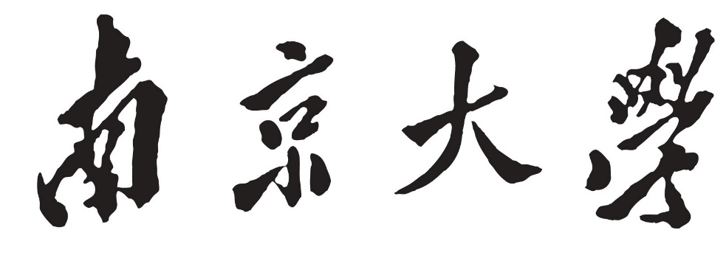

**本 科 毕 业 设 计**

院 系 软件学院

专 业 软件工程

题 目 火影手游同步服务设计与实现

年 级 2018级 学 号 141250115

学生姓名 孙 浩

指导教师 张瑾玉 职 称 讲师

提交日期

**南京大学本科生毕业论文（设计）中文摘要**

毕业论文题目： 火影手游同步服务设计与实现

软件学院 院系 软件工程 专业 2014 级本科生姓名： 孙浩

指导教师（姓名、职称）： 张瑾玉 讲师

摘要：

**项目背景(为什么要做这个项目)。

**技术简介(项目开发中使用了哪些技术，有何特点)。

**项目组整体完成了项目中的哪些功能。

**本人在项目中承担了哪些工作。

关键词：

**南京大学本科生毕业论文（设计）英文摘要**

THESIS：

DEPARTMENT：

SPECIALIZATION:

UNDERGRADUATE:

MENTOR:

ABSTRACT：

KEY WORDS: **项目，**技术(关键名词)1，**技术(关键名词)2，…..

**目 录**

THESIS： II

DEPARTMENT： II

SPECIALIZATION: II

UNDERGRADUATE: II

MENTOR: II

ABSTRACT： II

KEY WORDS: **项目，**技术(关键名词)1，**技术(关键名词)2，….. II

图目录 III

表目录 IV

第一章 引言 1

1.1 项目背景 1

1.2 工业界主流同步方案 1

**1.2.1 帧锁定(LockStep)同步** 2

**1.2.2 状态同步** 3

1.2.3 状态同步和帧同步比较 5

1.3 论文的主要工作和组织结构 6

第二章技术概述 8

2.1 Libco协程框架 8

2.2 Tbus通信管线 9

2.3 自定义可靠udp通信协议 10

2.3.1 TCP网络传输协议的弊端 11

2.3.2自定义可靠UDP传输协议 12

2.X **本章小结 12

第三章 **系统需求分析与概要设计 13

3.1 **项目整体概述 13

**3.1.1 **可补充三级标题** 13

**3.1.2 **可补充三级标题** 13

3.2 **系统的需求分析 13

**3.2.1 **可补充三级标题** 13

**3.2.2 **可补充三级标题** 13

3.3 **系统的概要设计 13

**3.3.1 **可补充三级标题** 13

**3.3.2 **可补充三级标题** 13

3.X **本章小结 14

第四章 **项目**模块的详细设计与实现 15

4.1 **模块概述 15

4.2**模块的详细设计 15

**4.2.1 **可补充三级标题** 15

**4.2.2 **可补充三级标题** 15

4.3 **模块的实现 15

**4.3.1 **可补充三级标题** 15

**4.3.2 **可补充三级标题** 16

4.X **本章小结 17

第五章 总结与展望 18

5.1 总结 18

5.2 展望 18

参考文献 19

致谢 20

# 图目录

图2.1 **图 4

图2.2 **图 4

图4.1 MyWorkController类代码 9

# 

# 表目录

表2.1 **表 5

# 第一章 引言

## 1.1 项目背景

火影手游是腾讯魔方工作室旗下的一款横板格斗类手游。它在2016年1月5日开启不删档测试，取得了非常大的成功，曾获App Store畅销榜头部推荐。迄今为止，已累计注册超过3700w的玩家，日活量超过200w，最高同时在线42w玩家。游戏中包括大量玩法，例如pvp、角斗场、忍者赛事、本服/跨服组织战和组队副本战等。每赛季会举行线下赛，有超过300w的直播观看人气。

火影手游是一个典型的移动网络多人在线游戏，也面临着客户端之间的同步问题。同步是影响玩家的游戏体验的重要因素，因此如何在移动网络环境下设计出比较好的同步方案，是一个至关重要的问题。本文将会阐述火影手游的后端同步服务实现。

在游戏中，一个对局或者一个场景都是一个虚拟世界。多人网络游戏往往需要玩家之间进行行为的交互，这就需要玩家直接的客户端之间保持一致性。否则玩家之间的交互体验将会不够逼真。比如在一个FPS游戏中，大家的延迟都很高，A、B两个玩家同时发现了对方，并向对方射击，如果没有很好的同步机制，那么A的屏幕上显示B还没有开枪就被击杀，而B的屏幕上显示A还没有开枪就被击杀，这就出现了不一致的问题。

目前主流的游戏同步方式分为帧同步和状态同步。火影手游后台采用帧同步作为同步方案。本文将会介绍帧同步和状态同步的具体实现，以及它们的优缺点，以及火影手游采用的帧同步所做的改进和具体实现。

## 1.2 工业界主流同步方案

目前主流的网络游戏同步方案分为状态同步和帧同步。用户的操作在客户端和服务器角度来看是控制指令，这些指令将会能够改变虚拟世界的状态。如果这些控制指令被发送到服务器，由服务器根据指令计算虚拟世界的状态，并将这个状态广播给所有关联的客户端，就叫做状态同步。而帧同步则不会同步虚拟世界的状态，而是同步客户端之间的指令，由客户端自己计算虚拟世界的状态。

下表给出了一些常见游戏的同步方案详细信息。

|  |  |  |  |  |  |
| --- | --- | --- | --- | --- | --- |
|  | **类型** | **架构** | **同步方案** | **协议** | **特点** |
| NBA2K Online | Sport端游 | C/S | 帧同步 | UDP | 同步Input |
| 英雄联盟(LOL) | MOBA端游 | C/S | 状态同步 | TCP |  |
| Dota2 | MOBA端游 | C/S | 帧同步 | UDP | Source引擎同步方案 |
| 地下城与勇士(DNF) | ARPG端游 | P2P | 状态同步 | TCP/UDP |  |
| 王者荣耀 | MOBA手游 | C/S | 帧同步 | UDP(LWIP) | 动态冗余3帧 |
| 天天炫斗 | ARPG手游 | P2P | 帧同步 | UDP | 动态冗余1帧 |
| 全民超神 | MOBA手游 | C/S | 状态同步 | UDP |  |
| 火影忍者手游 | 格斗手游 | C/S | 帧同步 | UDP | 全冗余 |

表1.2.1 部分主流游戏的同步方案

可以看到，帧同步和状态同步都有相当一部分游戏选择。但是主流的架构都是C/S架构。网络协议方面，几乎都是选择UDP作为网络协议，少部分游戏（LOL）除外。

### **1.2.1 帧锁定(LockStep)同步**

一般来说，帧锁定同步由客户端之间广播控制指令。如果一场对局中有N个玩家，如果每个客户端产生一个控制指令，那么网络上将会有(N-1)2个控制指令。因此帧锁定同步算法要求网络上不应该有超过10个玩家。客户端之间往往是直接同步指令的，并且客户端根据收到的指令计算状态，往往并不会有预表现，所以该算法也要求网络平均延迟(RTT)在100ms以内。所有客户端在任意时刻逻辑都是统一的，缺点是一个人卡机，所有人等待。

帧锁定同步算法将游戏的状态划分为帧。这里的帧不是指图形学概念中的显示帧，而是状态的一个切片，是逻辑帧。后续的算法介绍将会用到逻辑帧的概念。

该算法的通用流程如下：

1. 客户端每隔固定的帧数或时间上传控制操作，例如每过5帧或者每30ms
2. 客户端广播给所有其他客户端或者由服务器统一发送给所有客户端
3. 客户端在收到控制信息后计算状态更新游戏
4. 如果客户端在运行到下个关键帧的时候没有收到服务器发来的控制信息，则等待，否则进行游戏，并收集所有玩家的输入
5. 重复1)

下图给出了客户端和服务器端的帧锁定同步算法顺序图。

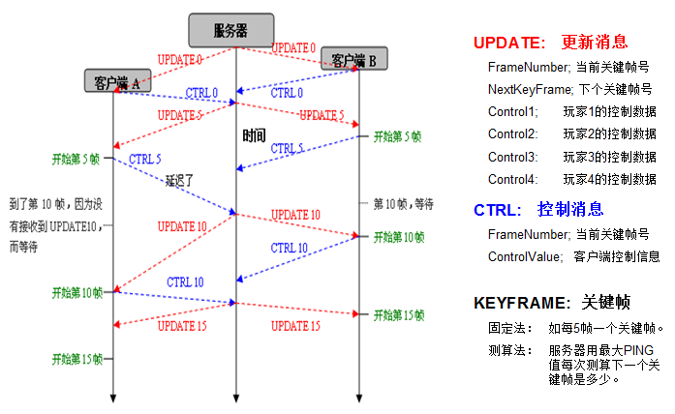

图 1.2.1 帧锁定同步算法顺序图

客户端的具体算法流程如下：

1. 判断当前的逻辑帧是否是关键帧K1，如果不是，则跳转到7)
2. 查看关键帧中是否包含应用于K1的控制指令，如果没有的话，则重复等待
3. 采集所有输入，封装为控制指令，并附带上K1的编号，发送给服务器
4. 从K1的控制指令中获得下个关键帧的编号，并获取下个关键帧编号之前的所有控制指令
5. 运用控制指令计算K1到K2
6. 令K1=K2
7. 执行该逻辑帧的逻辑
8. 重复1)

服务器端算法逻辑如下：

1. 等待所有客户端的当前关键帧K1的控制指令，在收集到所有客户端的手机之前，将一直阻塞
2. 根据所有控制指令计算下个关键帧的更新，并给出下个关键帧的编号
3. 将更新广播给所有客户端
4. 令K1=K2
5. 跳转到1)

可以看到，帧锁定同步的锁定二字体现在，服务器端将会锁定逻辑帧的推进，直到所有客户端的关键帧信息都被发送到服务器端。这是为了保证所有客户端在任意时刻完全一致而作的限制。显然在移动网络，高延迟和高丢包率的情况下，这样的锁定逻辑会严重破坏玩家的游戏体验。

### **1.2.2 状态同步**

状态同步的算法逻辑就要简单的多。首先，状态同步不需要对游戏状态进行分片，也就是不需要帧的概念。所有玩家一旦产生控制指令，就将会发送给服务器。服务器端往往有完整的游戏逻辑，在接收到客户端的控制指令后，立刻或者稍后按照顺序根据指令计算游戏状态。



图1.2.2 状态同步算法顺序图

一般来说，状态同步的算法流程如下：

**客户端:**

1. 接受到玩家输入的操作，转化为控制指令，对本玩家控制的角色进行预表现
2. 对于其他玩家控制的角色，根据以往的动作路径进行预表现
3. 接收到服务器发送来的状态，如果某个角色和服务器状态差距明显，则将该角色立刻拉扯到与服务器状态一致的状态
4. 重复1

**服务器端：**

1. 每隔33ms将当前状态广播给所有玩家
2. 接收到某个客户端的控制指令，将控制指令push到缓存队列中
3. 不断从缓存队列中pop指令并计算状态

1.2.3 状态同步和帧同步比较

下表对状态同步和帧同步的优缺点进行了讨论。

|  |  |  |
| --- | --- | --- |
|  | 状态同步 | 帧同步 |
| 同步数据量 | 同步量大，因为服务器需要发送的是整个虚拟世界的状态。即使根据视野和关联性做了剔除，还是有比较大的数据量。 | 同步量比较小。因为客户端之间只需要交换控制指令。 |
| 同步程度 | 状态同步在客户端发送指令到获得服务器段返回的状态往往需要经过服务器端的计算。因此状态同步往往需要通过预表现来解决各个客户端之间的显示不一致问题。 | 帧同步只需要同步指令，因此客户端的变化能够快速在其他客户端上得到体现。 |
| 开发难度 | 状态同步需要服务器端有完整的游戏逻辑，服务器端开发难度比较大；客户端需要有预表现逻辑，还需要根据服务器端的状态调整现有状态，非常复杂。总体而言开发难度比较大。 | 显而易见，客户端和服务器端是弱耦合的。客户端只需要开发根据指令更新状态的逻辑，不用区分自己和别人的指令；服务器端最少可以只开发转发指令的逻辑，因此开发非常简单。 |
| 调试难度 | 状态同步调试非常简单，客户端之间也不会出现不同步的问题。 | 帧同步调试很困难。如果出现不同步的问题非常难定位原因。比如别人显示我已经死亡，但是我这里血量还剩1%，这显然是不可接受的。可是导致这种不同步的根源很难被发现，只能通过log模糊定位。 |
| 断线重连方案 | 状态同步非常简单，只需要将断线重连的这一刻状态同步至客户端，客户端进行表现即可。 | 帧同步需要客户端将重连之后的所有指令都重新运行一遍。典型的如王者荣耀，断线重连时需要很长一段时间读条。 |
| 反作弊 | Fps和moba游戏往往有透视和开图的作弊问题，也就是能够知到本不该知道的信息，这种方式通过剔除能够很好地解决，状态同步可以选择同步客户端应该知道的状态。  另外，由于服务器有完整的游戏逻辑，因此服务器可以校验玩家输入的合法性。 | 由于所有游戏逻辑运行在客户端，因此无法绝对根绝透视和开图挂，包括其他很多类型的挂。通过客户端之间的校验可以发现不同步，也可以发现作弊行为。但是如果参与的玩家只有两个，或者多个客户端同时作弊，那么校验的成效就很小。  一个解决方案是在服务器端运行一个gamecore，类似状态同步的服务器端游戏逻辑。这需要前后端都有非常好的设计。 |

表1.2.1 帧同步与状态同步优缺点比较

帧同步主要在同步数据量、同步程度、和开发难度上有比较明显的优势。在移动网络下用户的流量都比较宝贵。这也是火影手游选择帧同步作为同步方案的重要理由之一。

## 1.3 论文的主要工作和组织结构

本文将会主要介绍火影手游服务器端的同步模块的设计与实现。首先本文会对整个火影手游后端的架构和设计思路进行概述。同时，会对如何保证如此大量的日活带来的连接和流量压力，进行架构层面的介绍和讨论。本文的核心在于同步模块的设计和实现，因此本文会对同步模块做详尽的介绍。游戏的同步也涉及到很多其他特性，例如鉴权和断线重连等，因此，本文会对有所涉及的模块的设计和实现都作简要的阐述。

第一章：概述和前言部分，主要介绍了项目背景，当前工业界主流的同步方案和论文的内容概要。

第二章：项目技术概述，主要介绍了项目中运用的同步算法和一些工具及技术。

第三章：功能介绍，会对火影手游的玩法做简要介绍，并对服务器端的职能做阐述。

第四章：概要设计，主要会对火影手游的服务器端从架构层面和设计思想层面做描述。

第五章：详细设计，主要会对同步、断线重连、鉴权、场景的相关模块的详细设计进行描述。

第六章：总结与展望，总结当前的同步方案的优缺点，对将来尝试要做的改进进行讨论。

# 第二章技术概述

## 2.1 Libco协程框架

协程类似于线程，是一个为了应对多任务情况而产生的概念。每个协程有自己的栈空间。协程并不会创建一个新线程，如果需要切换到一个新的协程，当前的上下文将会被暂存，当新协程返回后，将能够继续回到离开的地方，并切换回暂存的上下文继续运行。这带来的好处，是可以用同步的写法来达到异步的性能。例如如果需要等待一个耗时的网络操作，可以开辟一个新的协程去做，在新的协程返回时，再返回到上下文中，代码的组织方式将是同步的，但是在等待期间，cpu并不会像传统同步编程一样不断轮询被占满。

Libco是腾讯开源的一款协程框架，使用汇编实现保存linux系统中x86或amd64指令集下的重要寄存器现场，仅有的几个函数接口 co_create/co_resume/co_yield 再配合 co_poll， 可以支持同步或者异步的写法，如线程库一样轻松，库里面提供了socket族函数的hook。Libco提供以下特性：

1. 仿照pthread风格的协程接口定义
2. 类似于nodejs的事件循环，并有超时机制
3. 基于libc源码的高性能swapcontext的汇编实现
4. 提供了socket函数的coroutine hook，阻塞的socket调用会创建新的协程转换为异步调用



图2.1.1 简单的协程使用顺序图

## 2.2 Tbus通信管线

Tbus是腾讯互娱使用的进程间通信管线。它提供了类似于ip的寻址方式，使得进程之间能够以数据包的方式进行通信。Tbus是基于共享内存的进程间通信方式。它会将消息保存在一个能够通过源地址和目标地址唯一确定的共享内存中的队列中。这保证了即使发送方或者接收方的进程崩溃，消息也不会丢失。Tbus提供了可靠的tcp通信，因此非常适合作为进程间通信的方式。

、

图2.2.1 tbus本机通信示意图

Tbus sdk提供了类似于socket的发送和接受接口。火影手游的进程间通信就是由tbus实现的。这也决定了进城之间的通信方式是主动发送数据包和接受数据包，这也带来了一定的局限性，后面会有阐述。



图2.2.2 tbus网络通信示意图

## 2.3 自定义可靠udp通信协议

前面我们提到，移动网络的显著特征是不稳定性。不稳定性体现在延迟波动比较大，丢包率明显高于有线网络。

TCP网络协议为了保证数据的可靠和有序，加入了滑动窗口、拥塞控制、并且有一定的重传机制。

2.3.1 TCP网络传输协议的弊端

TCP（Transmission Control Protocol传输控制协议）是面向连接、可靠且基于字节流的传输协议。它在IETF的RFC793中定义了规范。在网络OSI五层模型中，TCP协议的职责是提供传输层的功能。在因特网协议族之中，TCP是位于IP层之上、应用层之下的中间层。不同主机之间的应用往往需要可靠、有序的链接来保持一种类似管道的传输机制。

TCP的拥塞控制是基于滑动窗口机制的，它通过限制能够预发送到管道中的报文数量来达到限制流量的目的。TCP的发送方维护着一个发送窗口swnd。Swnd表示在某个包得到确认之前，最多有多少个后续的报文能够被发送到流中。发送窗口由两个变量决定：

1. 接收方发布的能够接受的报文窗口大小
2. 发送方主动维护的拥塞窗口的大小

发送窗口取这两者中的最小者。一旦发生拥塞，发送方将会直接将拥塞窗口减半。TCP判断拥塞的标准是报文的丢失，这也是为什么TCP协议不适合移动和无线网络的核心原因。在移动和无线网络中，丢包不仅仅是因为拥塞，也可能是因为物理层面的干扰，而这种物理层面的干扰往往占绝大多数。减半意味着如果网络上发生多次丢包，TCP发送报文的能力是呈指数级递减的，这意味着移动和无线网络环境下，TCP协议的吞吐量会受到非常大的影响。

影响TCP在无线网络中的因素有很多，包括：

1) 很高的传输错误发生率。无线和移动网络介质是很不可靠的传输介质，比特缺失、翻转十分常见，数据包丢失、或者确认报文的丢失都会导致TCP拥塞控制机制的触发。

2) 不合适的丢包假设。TCP假设所有丢包都是拥塞导致的。这种假设在当时的网络环境下是成立的，因为那时候的网络往往是比较短途的有线网络，电缆的制造也比现在复杂精细，因此随机丢包非常少见，并且网卡的性能都不太好，所以丢包主要是拥塞导致的。

3) 无线网络带宽很窄。很多移动网络带宽可能很窄，由此造成的拥塞将会触发拥塞控制并严重影响网络的性能。

4) 网络切换。移动蜂窝数据可能会存在比较频繁的基站网络切换，切换造成的数据丢失会让TCP协议认为发生了拥塞。

5) 延迟的波动明显。用户的移动造成的延迟波动，也很容易让TCP协议作出错误的判断。

6) 移动设备的电量有限。TCP一旦丢失某个包，将会重传从这个包开始的全部报文。因此TCP不是一个十分能量角度高效的网络协议。

2.3.2定制可靠UDP传输协议

为了能够将TCP的可靠和UDP的高效结合在一起，我们基于UDP对其进行定制，让UDP具有可靠性。实现的思路和TCP差不多，但是要明确，丢包并不一定是因为拥塞，更多可能是因为无线网络的不稳定性特点。

由于接收方接受数据的能力不可能是无限的，因此我们还是需要引入滑动窗口机制来限制发送数据的速率。每个报文都会被分配一个唯一编号，用于实现快速重传。假设编号为n的包还没有得到确认，且当前滑动窗口的大小是wnd，那么最多可以发送编号为n ~ n+wnd-1的报文。

如果编号为n的报文没有得到确认，但是编号为n+1、n+2的包收到了确认，我们并不会像TCP一样重传n之后的所有包，而是只重传编号为n的包。

另外，接收方的确认报文ack在TCP中也是遵循发送报文的方式来发送的，依旧是说ack报文也会被添加到发送队列中。如果确认报文能够快速到达发送方，那么发送方就可以尽早发送后续的数据，能够提高网络的响应速率，所以在定制的udp协议中，响应报文将会被立刻发送，而不是加入到缓存队列中。

总而言之，相比于TCP协议，自定制的UDP协议相比TCP有以下优点：

1. 拥塞控制中拥塞窗口的缩小程度可以调整得更小甚至取消
2. ack确认报文可以无延迟
3. 快速重传丢失的包，不会重传多余的包

## 2.4 乐观帧锁定同步

横版格斗类游戏有以下注意点：

1. 强交互

抓取/连招/僵直/硬直/受身/替身/打断等不同状态。容易产生很多精彩镜头。

1. 公平

对局的双方逻辑一致，同时不能由于设计的问题导致A一直处于优势，也不能因为A的网络差而恶化网络好的B的体验。

1. 输入延迟（ Input-lag ）

经验上超过150ms的输入延迟就会被明显玩家感知到。

1. 单局参与人数

由于格斗玩法，一般不超过8人同屏战斗。

我们选择乐观帧锁定同步作为火影手游的同步方案。乐观帧锁定相比与传统的严格帧锁定主要有以下区别：如果没有收到某个客户端发送来的更新信息，服务器并不会阻塞等待，而是会照常将帧广播出去。

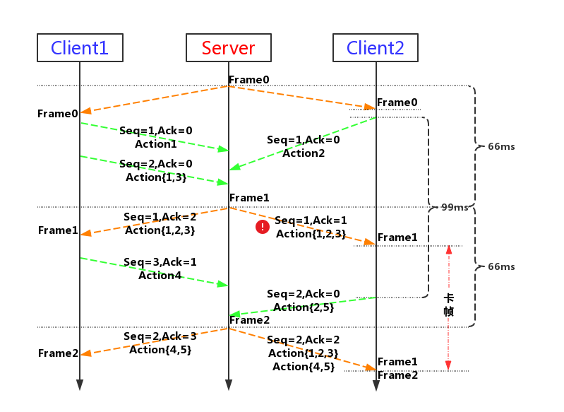

图2.4.1 火影手游乐观帧锁定同步顺序图

这里客户端将不再有帧的概念，帧由服务器收集并封装。客户端和服务器端遵循以下的逻辑：

客户端：

1. 接受控制指令，为每个控制指令编上唯一的编号n，并在指令中附上上次收到的帧的编号作为确认
2. 收到服务器发来的帧，从中提取所有的控制指令。如果不包括控制指令n，则重传指令n
3. 如果包括指令n，则将指令n从重发的队列中清楚，并根据帧中包含的控制信息更新游戏
4. 重复1)

服务器端：

1. 接受所有来自客户端的指令，并从客户端的指令中提取确认的帧编号k，并将指令push到指令队列中
2. 假设上次发送的帧编号是n，如果k<n则重传k+1 ~ n的所有帧给该客户端
3. 将指令队列中的指令按顺序包装为帧，并计算编号为n+1，广播给所有客户端
4. 重复1)

# 第三章 功能概述

## 3.1 核心玩法概述

由于本文主要从同步服务的角度讨论设计和实现，因此这一章主要从涉及到对战同步的核心玩法角度做介绍。

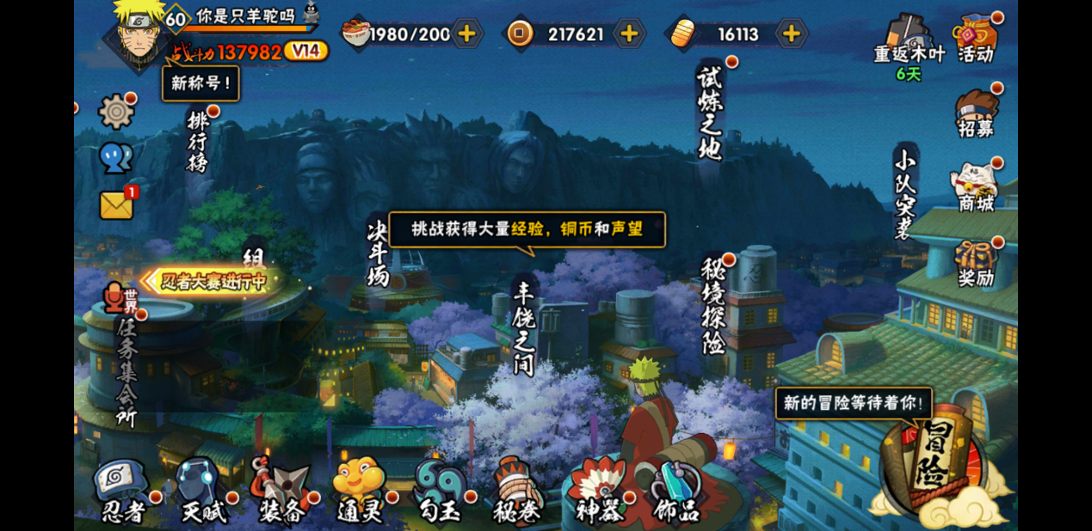

图3.1.1 火影忍者玩法总览

火影手游中的核心玩法包括剧情、PVP和PVE玩法。剧情玩法主要是按照火影忍者的漫画剧情设计关卡，然后玩家操纵一个角色通关并获得奖励。这部分玩家是完全单机的，战斗过程与服务器之间没有交互。

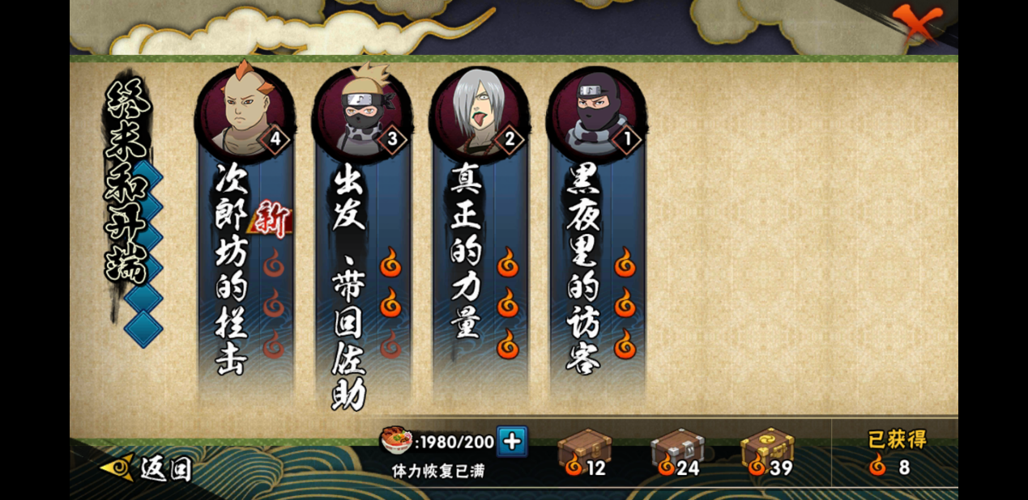

图3.1.2 剧情模式关卡界面

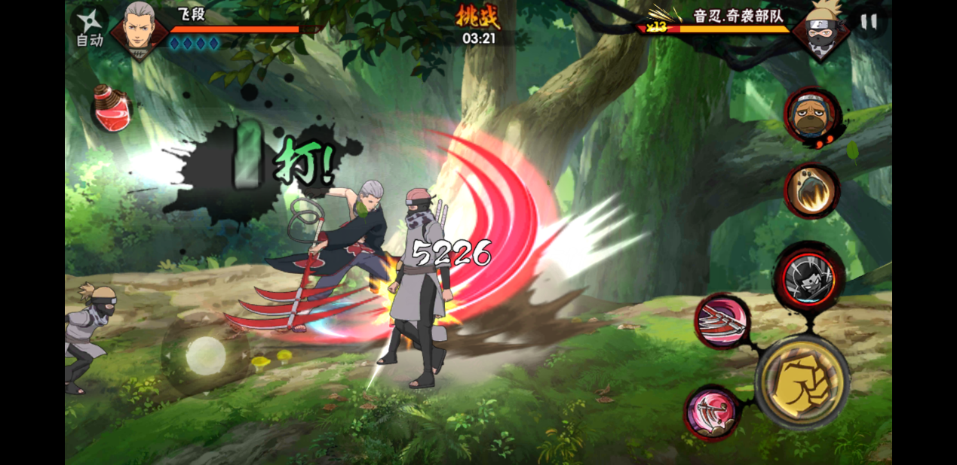

图3.1.3 剧情模式战斗界面

3.1.2 PVP玩法概述

PVP（Player Vs Player玩家对抗玩家）是一种多人在线游戏中，两个或两个以上的参与者之间的交互方式。和玩家对抗电脑控制的角色的游戏模式相对，PVP玩法主要是玩家之间的对抗。PVP主要存在于MMORPG、MOBA、FPS等类型的游戏中。火影忍者作为一款横版格斗类游戏，PVP玩法是很重要的一个玩法。

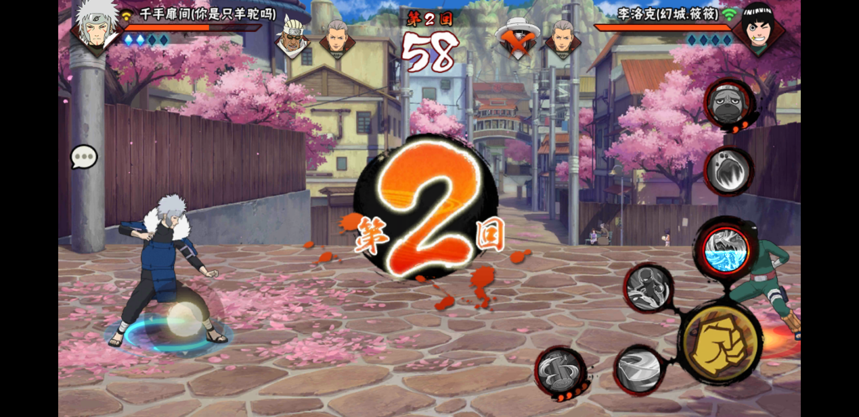

图3.1.4 PVP对局开始界面

火影手游PVP玩法中包含大量的玩家之间的交互，这也对游戏的手感提出了比较高的要求。一般而言，一场PVP对局是1v1的。每个玩家控制一个忍者角色，这个忍者角色有普通攻击、两个普通技能和一个终极技能，每个忍者还有一个替身术技能，能够从任何状态下恢复到正常状态并无敌一段时间，另外，忍者还可以附带一个通灵技能和一个密卷技能。战斗结束之后将会对战斗结果进行结算。

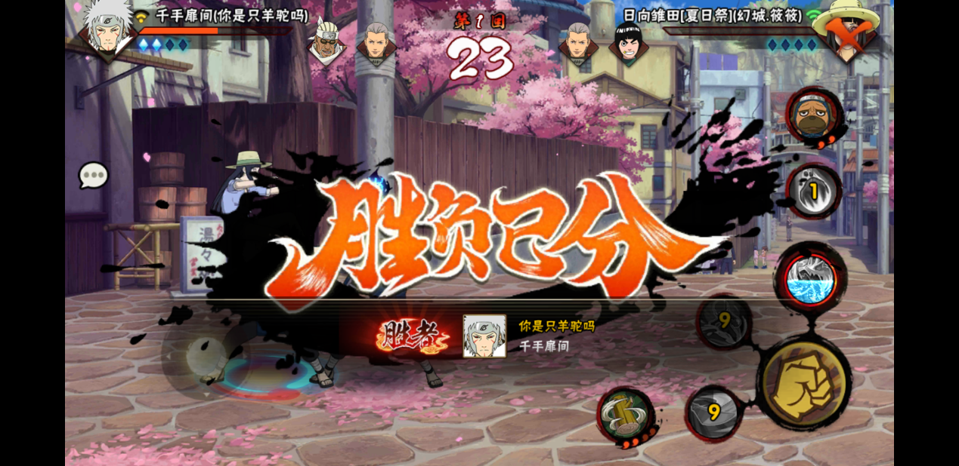

图3.1.5 PVP玩法战斗结算画面

结算过程是在服务器端进行的，而不是完全由客户端上报战斗结果的。这里的机制将会在后面详细设计部分介绍。

PVP中，忍者有很多状态，这也给客户端的设计增加了复杂度，这些状态包括：

1. 抓取：控制对手的活动，使其按照我方规则受击
2. 普攻连招：往往是多段攻击，连续攻击才能发动第几段的招数，如果被打断就需要重新来过
3. 技能连招：几个技能配合普攻，使得对手连续击飞或僵直
4. 僵直：处于受击状态无法主动移动或攻击
5. 硬直：无法被普通攻击带入僵直状态
6. 受身：受到攻击时，通过技巧（释放技能）来保护自己不进入僵直状态
7. 替身：通过转移受击物达到摆脱僵直状态的技能
8. 打断：反制对手，使其从攻击状态进入普通状态

这就是典型的虚拟世界中的状态。帧同步不会直接同步这些状态，而只会同步触发这些操作的操作指令。状态同步则会直接同步这些状态。这就是帧同步和状态同步最本质的差别。

3.1.3 PVE玩法概述

PVE(Player Vs Environment玩家对战环境)是指玩家和电脑控制的角色进行战斗的玩法，PVE可以使一个人独自战斗，也可以是多个玩家组团战斗的。火影手游中，PVE玩法往往是多个玩家组队对抗一个boss，因此也是需要玩家之间的同步的。常见的PVE玩法包括：秘境探险、丰饶之间、剧情关卡、试炼之地等。

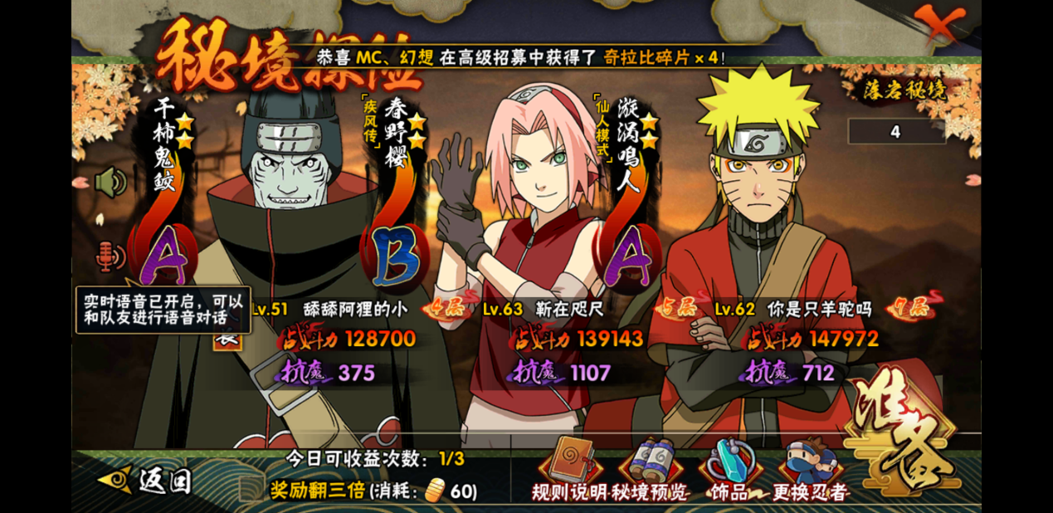

图3.1.6 秘境探险匹配界面

秘境探险也需要匹配，往往需要三个玩家一起对抗一个比较厉害的怪物。

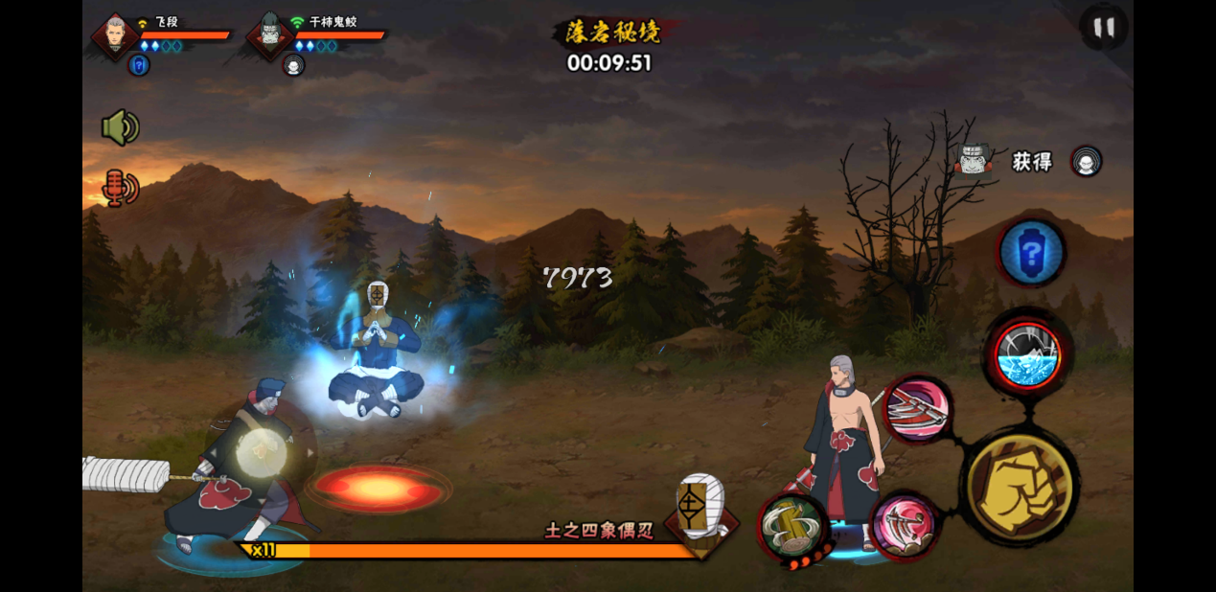

图3.1.7 秘境探险战斗界面

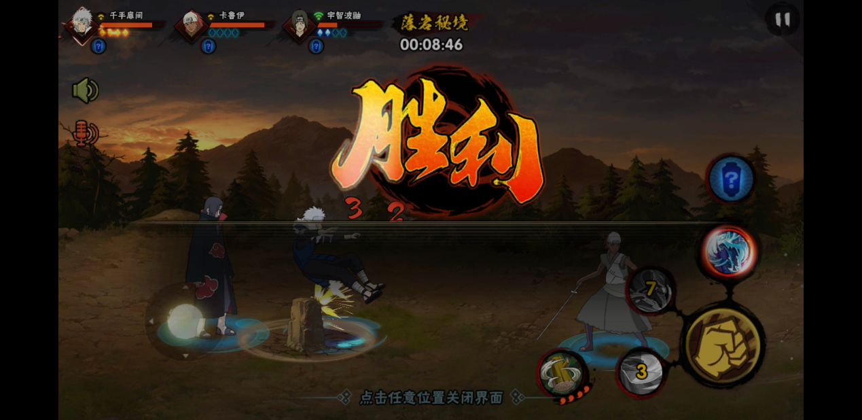

图 3.1.8 秘境探险胜利结算界面

在秘境探险中，两个玩家对抗一个傀儡，这同样涉及到客户端之间的同步。不过在PVE玩法中，会有一些玩家通过修改本地内存中的数据，比如直接修改怪物的血量来让客户端判定胜利，然后将结果上报至服务器端。没有特别好的方法能够防止这样的作弊，服务器只能通过数值天花板等简单的措施防止这种情况的发生。

# 第四章 概要设计

## 4.1 概述

本章主要会从架构和设计思想层面阐述火影手游后台的设计。

游戏服务器和一般的web应用服务器不同，游戏服务往往是强状态的，并且有比较复杂的业务操作。并且用户是和服务器之间保持一个长连接的，而不是简单像web应用那样的无状态的http连接。前面我们介绍过，进程之间的交互方式是主动发送和接受数据包，因此后端的进程主要采用Reactor模型。另外由于服务的强状态特点，后台的事务采用异步状态机模型设计。为了简化开发，部分无状态的服务进程使用协程和同步开发模型开发，而不采用Reactor模型。

## 4.2 火影手游后台概貌

火影手游的服务器端采用分布式设计，每个服务器是一个单独的进程。进程之间通过tbus相互连接，收发数据包。各个服务器进程除了pvpgamesvr以外，与客户端的连接方式都是通过tconnd。客户端通过udp连接与pvpgamesvr直接连接。

火影手游是分大区的游戏，每个玩家在每个大区都可以创建一个独立的角色。因此大区是承载了所有玩家信息的服务器，它通过tconnd与客户端相连。几乎所有的非战斗信息都是有zonesvr负责与客户端进行交互的。因此整个火影手游的后台以zonesvr为核心，其他服务器负责为zonesvr提供服务。



图4.2.1 火影手游后台架构示意图

其他服务器通过dispatcher或者router与zonesvr相连。Dispatcher和router都是为zonesvr发出的数据包提供路由服务的进程，由于历史原因保留了这样的两集路由。Dispatcher只负责将数据包简单的转发，router则会根据数据包中的命令字、数据来源等判断正确的目标服务器，有比较完备的路由功能。

Matchsvr提供匹配比赛的服务，当匹配成功后，将会分配一台可用pvpgamesvr作为比赛服务器，让客户端与pvpgamesvr直接相连，交换数据。同步服务也主要是由pvpgamesvr提供的。

很多服务例如friendsvr、idsvr都是提供查询的crud服务器，他们在整个架构中其实可以以服务的形式存在。Tbus显然增加了开发的复杂度。

## 4.3 Reactor服务器模型

由于游戏服务器需要接受大量长连接，如何让服务器能够高性能处理请求是比较关键的问题。Reactor服务器模型就是处理高并发请求的简单又高效的模型。Reactor是一种设计模式，它基于事件机制，所有逻辑由事件驱动。服务器主要包括两部分：事件调度程序和消息处理程序。当有连接请求或者数据到达服务器时，将会产生一些消息，服务器往往运行着一个主循环，每次将会查询消息队列中是否有新消息。如果查询到新消息，则取出新消息，由事件调度程序将消息派发给正确的消息处理程序。

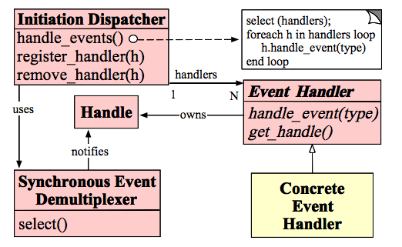

图4.3.1 Reactor服务器设计示意图

这个过程是完全同步且单线程的，因此reactor服务器并不会设计复杂且难调试的多线程编程，能够充分挖掘单个cpu核心的计算能力。想要增加Reactor服务器的处理能力，只需要简单地增加实例数量即可。

下表阐述了reactor模式服务器的优点和缺点。

|  |  |
| --- | --- |
| 优点 | 缺点 |
| 响应快，不必为单个同步时间所阻塞，虽然Reactor本身依然是同步的 | 相比传统的简单模型，Reactor增加了一定的复杂性，因而有一定的门槛，并且不易于调试。 |
| 编程相对简单，可以最大程度的避免复杂的多线程及同步问题，并且避免了多线程/进程的切换开销 | Reactor模式需要底层的Synchronous Event Demultiplexer支持，比如Java中的Selector支持，操作系统的select系统调用支持，如果要自己实现Synchronous Event Demultiplexer可能不会有那么高效。 |
| 可扩展性，可以方便的通过增加Reactor实例个数来充分利用CPU资源 | Reactor模式在IO读写数据时还是在同一个线程中实现的，即使使用多个Reactor机制的情况下，那些共享一个Reactor的Channel如果出现一个长时间的数据读写，会影响这个Reactor中其他Channel的相应时间，比如在大文件传输时，IO操作就会影响其他Client的相应时间，因而对这种操作，使用传统的Thread-Per-Connection或许是一个更好的选择，或则此时使用Proactor模式。 |
| 可复用性，reactor框架本身与具体事件处理逻辑无关，具有很高的复用性 |

表4.3.1 Reactor设计模式优点和缺点对照表

## 4.4 异步状态机模型

客户端的一个请求，可能需要经过多个步骤才能产生结果。比如一个登录操作，用户通过qq登录后，服务器首先要向qq鉴权平台请求验证登录信息，成功后，通过idsvr获取该用户在当前大区上的角色id，再根据角色id去mailsvr上获取所有离线邮件，完成以上操作后，才能通知客户端登录成功，并返回必要的信息。一次业务操作在后端被抽象为一个事务，这里的事务不包括一致性原则。由于存在耗时的网络操作，所以这个事务有被中断的风险。为了保证事务中断能够正确恢复，我们将事务抽象为一个状态机，每执行一个操作就转换为一个新的状态，这个状态将会被持久化到共享内存中，这样即使进程崩溃，重启之后状态机也能够正确地知道离开的地方，并继续后续的操作。



图4.4.1 简化的登录流程顺序图

如图所示，zonesvr和其他进程之间的通信都是异步消息，服务器在发送数据包之后不会轮询等到消息的返回。每个消息中都会包含发出这个消息的异步状态机id。前面提到reactor服务器模型中包括消息分解器和消息处理器，其中消息分解器就会将返回消息派发给对应的状态机，状态机自己根据返回的消息决定状态的转变和后续的操作。



图4.4.2 登录事务状态机图

上图展示了状态机在登录流程中的转变过程。用这个简单的状态机举例子，这个状态机有一个唯一的编号是1，它发出的所有数据包中都会包含这个状态机编号1。其他服务器在返回消息时都会附带上这个状态机编号，所以每次返回消息都能够正确地送达这个状态机。

# 第五章 详细设计

## 5.1 同步服务设计与实现

首先介绍一下同步服务的设计与实现。同步算法的实现主要在pvpgamesvr中。另外断线重连、负载均衡等功能其实都是同步模块的一部分，下面会依次对它们相关组件的设计与实现进行介绍。

5.1.1 PVPGameSvr详细设计与实现

Pvpgamesvr中实现帧同步的核心类是Game类。它是描述一场游戏的数据结构，并封装了所有针对游戏的操作。Game类可以理解为虚拟世界的Model类。Game类能够接受来自客户端的指令（Action），每过固定的时间，Game都会调用GenFrame来生成新的帧（Frame）。

GameBase用于进行游戏的结算，它提供了一个游戏生命周期过程的回调，GameBase是在Game上包装的玩法逻辑。Game是实现多人对战的核心，比较贴近于网络层，GameBase则比较贴近于逻辑层。

Action和Frame分别对应于客户端发送的控制指令和服务器端封装的帧，服务器端的Game中有一个OnTick方法，它每66ms会被触发一次，其中包括了处理来自客户端的控制指令、将指令封装为帧以及重传没有被确认的帧等逻辑



图5.1.1 pvpgamesvr核心类图

|  |
| --- |
| int Game::OnTick()  {  // 获取所有客户端的 actions  CHECK_RESP_AND_RET(ctx_->resp)  vector<Session *> sessions;  for (auto itr = ctx_->resp->rids.begin(); itr != ctx_->resp->rids.end(); ++itr)  {  sessions.push_back(Session::GetSession(*itr));  }  for (auto itr = sessions.begin(); itr != sessions.end(); ++itr)  {  int res;  Session *session = *itr;  for (int i = 0; i < session->ActionNum(); ++i)  {  if (res = OnRecvAction(session->GetAction(i)))  {  ROLE_TRACE_LOG("actions handled ret code %d", res)  }  }  }    // 生成帧  GenFrame();  // 检查没有确认的指令  auto& frameToAck = GetUnackFrames();  for (auto sitr = sessions.begin(); sitr != sessions.end(); ++stir)  {  Session *session = *sitr;  auto &unackFrame = session->GetUnAckFrame(frameToAck);  session->AddAllFrame(unackFrame);  }    session->send(GetFrames());  } |

图5.1.2 Game::OnTick()方法代码

OnRecvAction是对控制指令的回调。帧同步服务器端似乎是不会尝试理解Action的含义的，但是在火影手游中，为了防止发包作弊，客户端需要定期上报双方的血量，并且使用技能、召唤通灵兽等，都需要上报给服务器端。因此onRecvAction中会检查发送来的Action的指令字段。如果是普通的action（例如移动或者跳跃或者普通攻击），服务器端只会简单地将这个action添加到帧中。如果是上报血量或者技能使用情况的帧，服务器端还是会维护一定的状态，并通报给对方的客户端。这也是为了防止作弊而做出的向“状态同步”倾斜的妥协。

UdpServer类是封装了udp操作的类，可靠udp的实现也在这里，下面截取了一部分重要的操作代码。

|  |
| --- |
| int UdpSvr::recv(udpcb *ucb, char *buffer, int len)  {  struct IQUEUEHEAD *p;  int ispeek = (len < 0)? 1 : 0;  int peeksize;  int recover = 0;  IKCPSEG *seg;  assert(kcp);  if (iqueue_is_empty(&kcp->rcv_queue))  return -1;  if (len < 0) len = -len;  peeksize = ikcp_peeksize(kcp);  if (peeksize < 0)  return -2;  if (peeksize > len)  return -3;  if (kcp->nrcv_que >= kcp->rcv_wnd)  recover = 1;  // merge fragment  for (len = 0, p = kcp->rcv_queue.next; p != &kcp->rcv_queue; ) {  int fragment;  seg = iqueue_entry(p, IKCPSEG, node);  p = p->next;  if (buffer) {  memcpy(buffer, seg->data, seg->len);  buffer += seg->len;  }  len += seg->len;  fragment = seg->frg;  if (ikcp_canlog(kcp, IKCP_LOG_RECV)) {  ikcp_log(kcp, IKCP_LOG_RECV, "recv sn=%lu", seg->sn);  }  if (ispeek == 0) {  iqueue_del(&seg->node);  ikcp_segment_delete(kcp, seg);  kcp->nrcv_que--;  }  if (fragment == 0)  break;  }  assert(len == peeksize);  // move available data from rcv_buf -> rcv_queue  while (! iqueue_is_empty(&kcp->rcv_buf)) {  IKCPSEG *seg = iqueue_entry(kcp->rcv_buf.next, IKCPSEG, node);  if (seg->sn == kcp->rcv_nxt && kcp->nrcv_que < kcp->rcv_wnd) {  iqueue_del(&seg->node);  kcp->nrcv_buf--;  iqueue_add_tail(&seg->node, &kcp->rcv_queue);  kcp->nrcv_que++;  kcp->rcv_nxt++;  } else {  break;  }  }  // fast recover  if (kcp->nrcv_que < kcp->rcv_wnd && recover) {  // ready to send back IKCP_CMD_WINS in ikcp_flush  // tell remote my window size  kcp->probe |= IKCP_ASK_TELL;  }  return len;  } |

图5.1.3 UdpServer 接收方法代码

|  |
| --- |
| int UdpSvr::send(udpcb *kcp, const char *buffer, int len)  {  IUDPSEQ *seg;  int count, i;  assert(kcp->mss > 0);  if (len < 0) return -1;  // append to previous segment in streaming mode (if possible)  if (kcp->stream != 0) {  if (!iqueue_is_empty(&kcp->snd_queue)) {  IKCPSEG *old = iqueue_entry(kcp->snd_queue.prev, IKCPSEG, node);  if (old->len < kcp->mss) {  int capacity = kcp->mss - old->len;  int extend = (len < capacity)? len : capacity;  seg = ikcp_segment_new(kcp, old->len + extend);  assert(seg);  if (seg == NULL) {  return -2;  }  iqueue_add_tail(&seg->node, &kcp->snd_queue);  memcpy(seg->data, old->data, old->len);  if (buffer) {  memcpy(seg->data + old->len, buffer, extend);  buffer += extend;  }  seg->len = old->len + extend;  seg->frg = 0;  len -= extend;  iqueue_del_init(&old->node);  ikcp_segment_delete(kcp, old);  }  }  if (len <= 0) {  return 0;  }  }  if (len <= (int)kcp->mss) count = 1;  else count = (len + kcp->mss - 1) / kcp->mss;  if (count >= IKCP_WND_RCV) return -2;  if (count == 0) count = 1;  // fragment  for (i = 0; i < count; i++) {  int size = len > (int)kcp->mss ? (int)kcp->mss : len;  seg = ikcp_segment_new(kcp, size);  assert(seg);  if (seg == NULL) {  return -2;  }  if (buffer && len > 0) {  memcpy(seg->data, buffer, size);  }  seg->len = size;  seg->frg = (kcp->stream == 0)? (count - i - 1) : 0;  iqueue_init(&seg->node);  iqueue_add_tail(&seg->node, &kcp->snd_queue);  kcp->nsnd_que++;  if (buffer) {  buffer += size;  }  len -= size;  }  return 0;  } |

图5.1.3 UdpServer 发送方法代码

5.1.2 断线重连模块详细设计和实现

我们希望在用户重新登录后能够连接回到原来的比赛中。这在服务器端的含义就是用户能够在连接后，获取自己当前正在进行的比赛，客户端连接到这场比赛，获取这个比赛的状态（帧序列），然后客户端载入比赛，并且能够以相应角色的身份继续发送控制指令。



图5.1.4 Session与pvpgamesvr关系类图

Session类是实现断线重连的核心，它处于逻辑层和网络层之间。它负责维护角色和ip/端口的对应关系，每次断线重连之后，如果客户端的ip和端口发生了改变，这些改动都会被写入到Session中。对于逻辑层来说，只需要根据角色Id获取对应的Session，然后通过Session发送数据，就可以了。Session类似于OSI七层网络模型中的会话层，它屏蔽了下层传输的细节，顶层逻辑只需要根据逻辑层的id就可以完成数据的发送。

|  |
| --- |
| class Session  {  public:  friend class Game;  friend class GameMode;  friend class GamePvp1v1;  friend class GamePvp2v2;  friend class GamePvpnvn;  void Init(RoleInfo* roleInfo,  BusApi* busApi,  sock_addr clientAddr,  sock_addr targetAddr);  int OnGameInit(BusFullPkg* pkg);  static Session* GetSession(int roleId);  protected:  int Recv(sock_addr src, char* buff, int max_len, RoleInfo* roleInfo);  int Send(sock_addr target, char* buff, int len);  int Send(BusAddr busAddr, BusFullPkg &buspkg, RoleInfo* roleInfo);  ...  private:  int tdbank_imp_date;  int worldId;  inet_addr ip;  int platId;  size_t total_recv_bytes;  size_t total_send_bytes;  uint32_t total_send_pkgs;  uint32_t total_recv_pkgs;  uint32_t total_drop_expire_pkg;  uint32_t total_recv_action;  uint32_t total_drop_expire_action;  uint32_t total_drop_duplicate_action;  time_t last_recv_time;  // lag 2 倍于平均水平的次数  uint32_t lag2_times;  // lag 5 倍于平均水平的次数  uint32_t lag5_times;  // 空确认包数量  uint32_t ackonlypkgcount；  } |

图5.1.5 Session类重要方法和属性代码

## 5.2 Reactor+异步状态机设计与实现

下图给出了一个简单的异步状态机的代码，它的职责是保存上下文（context），上下文是包括状态机的状态在内的所有重要信息，包括其他服务器的响应，用于标定超时时间的定时器等。上下文都被保存在共享内存中。异步状态机还需要在唤醒后根据Response确定状态的转换。

|  |
| --- |
| class Transaction  {  public:  enum TransResult  {  CONTINUE, EXIT  }  virtual int OnInit();  virtual TransResult OnAwake()  {  BusFullPkg *resp = GetResponse();  switch (mContext->state)  {  case WAIT_QQ_SDK:  return OnGetQQSdkResp(resp);  case WAIT_ID_SVR:  return OnGetIdSvrResp(resp);  case WAIT_MAIL_SVR:  return OnGetMailResp(resp);  default:  return EXIT;  }  }  protected:  TransResult OnGetQQSdkResp(BusFullPkg* resp)  {  if (resp->bus_head->cmd == CMD_QQ_VERIFICATION)  {  GET_QQ_SDK_VERIFICATION_RESULT(resp)  return CONTINUE;  }    return EXIT;  }  TransResult OnGetIdSvrResp(BusFullPkg* resp)  {  ...  }  TransResult OnGetMailResp(BusFullPkg* resp)  {  ...  }  private:  TransContext* mContext;  } |

图5.1.6 异步状态机实例代码

一个进程中可能保存上完的状态机，每个状态机都代表一个事务。状态机的调度也是一个非常重要的问题。状态机本身只有处理数据并进行转换的指责。在并发任务的场景下，如何将消息派发给正确的状态机就是事务调度器的指责，同时，由于网络操作可能会失败，导致状态机一直得不到响应，调度器应该能够在事务超时时发送外部事件给状态机，并将状态机转换为终态。

下面给出了部分TransScheduler的核心代码。

|  |
| --- |
| class TransScheduler  {  public:  int Init()  {  // 在共享内存中初始化 contextMap 和 transMap  ...  }  int OnRecvMessage(BusFullPkg* pkg)  {  int ctxId = pkg->bus_head->ctxId;  Transaction* trans = transMap.GetTransaction(ctxId);  TransContext* context = contextMap.GetTransaction(ctxId);  trans.SetContext(context);  auto res = trans.OnAwake(pkg);  if (res == TransResult::Exit)  {  return 1;  }  else  {  int state = trans.GetNextState();  transStateInTime(trans, state, 5000);  }  }    private:  // 将状态机转换为下个状态，如果超过timeoutmilles 将会触发超时操作  int transStateInTime(Transaction* trans, int state, int timeOutMillis);  int onTimeOut(Transaction* trans);  private:  ShmMap<int, TransContext*> contextMap;  ShmMap<int, Transaction*> transMap;  } |

图5.1.7 TransScheduler类部分核心代码

Reactor服务器实现的核心是Linux多路io复用(I/O multiplexing). 这里面的 multiplexing 指的其实是在单个线程通过记录跟踪每一个Sock(I/O流)的状态(对应空管塔里面的Fight progress strip槽)来同时管理多个I/O流. 发明它的原因，是尽量多的提高服务器的吞吐能力。如下图所示。

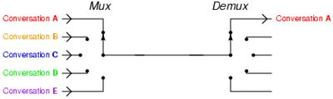

图5.1.8 Linux多路io复用示意图

实现多路io复用的系统调用时epoll。它正好是采用事件机制，让服务器通过epoll_wait接口轮询epoll消息队列，如果有消息，就从消息中事件类型和获取sockFd，然后读取数据流。下图给出了epoll的使用方法。

|  |
| --- |
| EpollDemultiplexer::EpollDemultiplexer() : _max_fd(0) {  _epoll_fd = epoll_create(1024);  }  EpollDemultiplexer::~EpollDemultiplexer() {  close(_epoll_fd);  }  int EpollDemultiplexer::wait_event(std::map<Handle, EventHandler*>& handlers, int timeout) {  std::vector<struct epoll_event> events(_max_fd);  int num = epoll_wait(_epoll_fd, &events[0], _max_fd, timeout);  if (num < 0) {  //std::cerr << "WARNING: epoll_wait error " << errno << std::endl;  return num;  }  for (int i = 0; i < num; ++i) {  Handle handle = events[i].data.fd;  if ((EPOLLHUP|EPOLLERR) & events[i].events) {  assert(handlers[handle] != NULL);  (handlers[handle])->handle_error();  } else {  if ((EPOLLIN) & events[i].events) {  assert(handlers[handle] != NULL);  (handlers[handle])->handle_read();  }  if (EPOLLOUT & events[i].events) {  (handlers[handle])->handle_write();  }  }  }  return num;  }  int EpollDemultiplexer::regist(Handle handle, Event evt) {  struct epoll_event ev;  ev.data.fd = handle;  if (evt & ReadEvent) {  ev.events |= EPOLLIN;  }  if (evt & WriteEvent) {  ev.events |= EPOLLOUT;  }  ev.events |= EPOLLET;  if (epoll_ctl(_epoll_fd, EPOLL_CTL_ADD, handle, &ev) != 0) {  if (errno == ENOENT) {  if (epoll_ctl(_epoll_fd, EPOLL_CTL_ADD, handle, &ev) != 0) {  std::cerr << "epoll_ctl add error " << errno << std::endl;  return -errno;  }  ++_max_fd;  } else {  ++_max_fd;  }  }  return 0;  }  int EpollDemultiplexer::remove(Handle handle) {  struct epoll_event ev;  if (epoll_ctl(_epoll_fd, EPOLL_CTL_DEL, handle, &ev) != 0) {  std::cerr << "epoll_ctl del error" << errno << std::endl;  return -errno;  }  --_max_fd;  return 0;  } |

图5.1.9 服务器中epoll部分代码

# 致谢

感谢指导老师……

感谢参与本项目的同组的其他同学……

感谢其他……